KAZAKHSTAN
ALMATY CHARYN CANYON SHYMBULAK KOLSAY 6D4N
ทัวร์ เรียล เรียล...อัลมาตี้ ฉันชอบฤดูใบไม้ผลิ

ฮานอย เที่ยว 2 เมือง

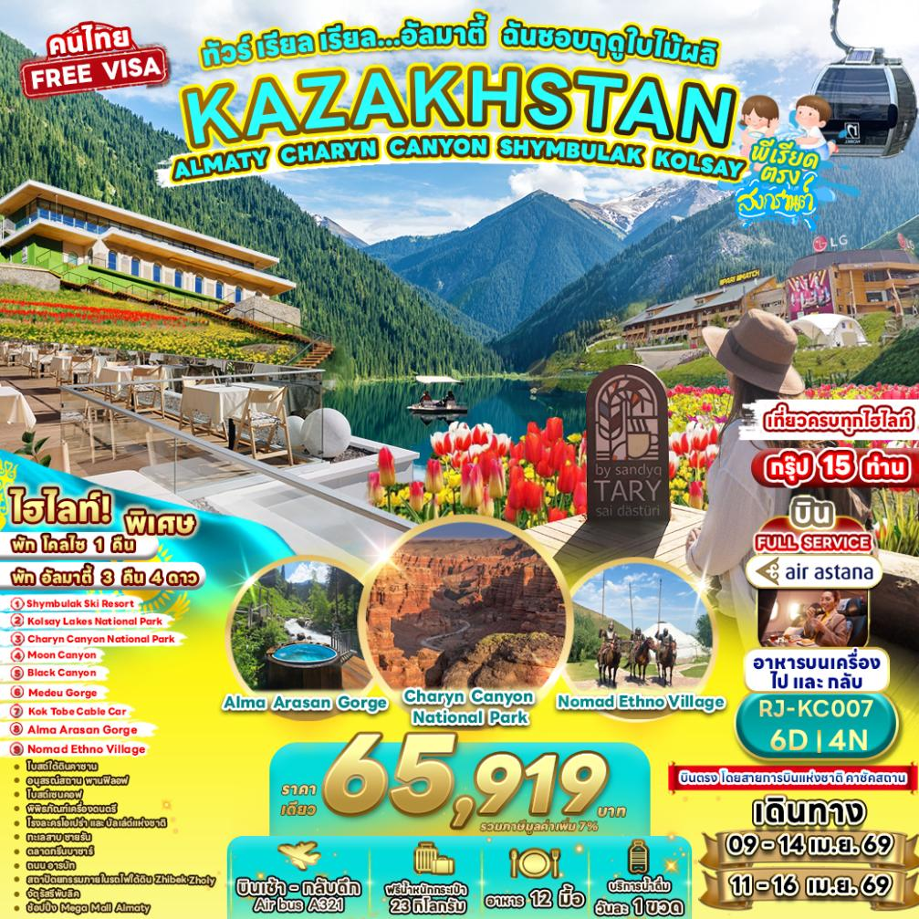

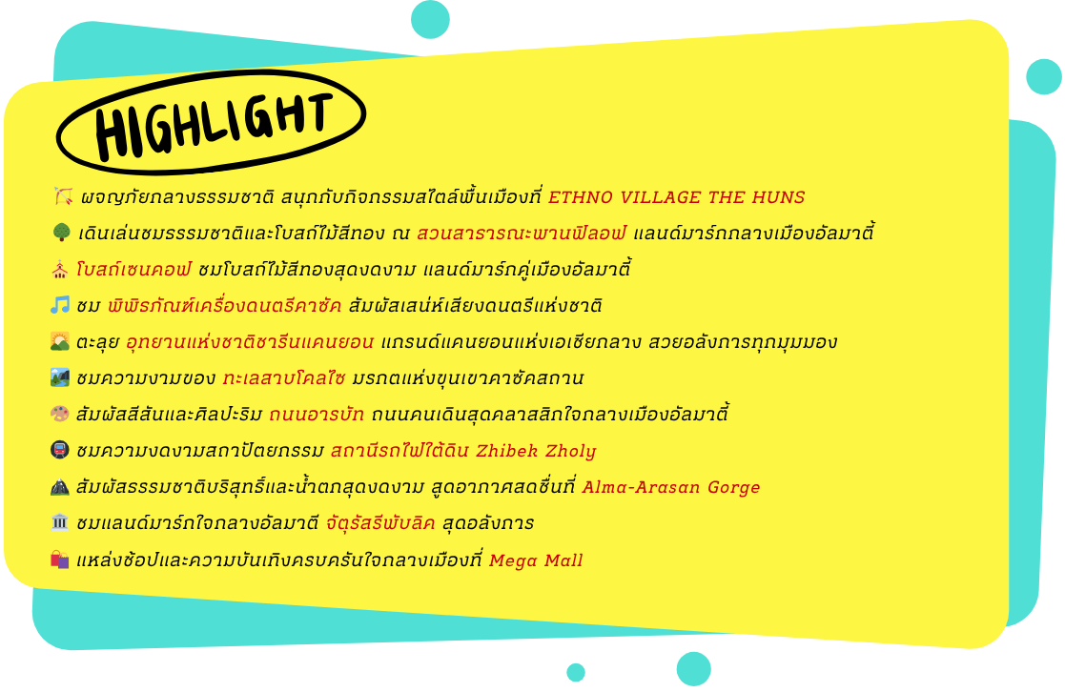

อัตราค่าบริการ
กำหนดการเดินทาง | Ticket PNR | ราคา
กำหนดการเดินทาง | Ticket PNR | ผู้ใหญ่ | เด็กอายุต่ำกว่า 2 ปี | พักเดี่ยว
09-14 เมษายน 2569 | 8JL9A8 | 65,919.- | 65,919.- | 10,900.-
11-16 เมษายน 2569 | 8JLA34 | 65,919.- | 65,919.- | 10,900.-



** รายการทัวร์ข้างต้น อาจมีการสลับปรับเปลี่ยนเพื่อความเหมาะสม **
61

-
-
-
-
สนามบินนานาชาติสุวรรณภูมิ
51

-

-

อาหารท้อง
ถิ่น

ETHNO VILLAGE THE HUNS-ALMA ARASAN GORGE-จัตุรัสรีพับลิค-ช้อปปิ้ง MEGA MALL ALMATY-สนามบินนานาชาติอัลมาตี้
(KC931 BKK-ALA 00:20-08:55)
บริการอาหารและเครื่องดื่มบนเครื่อง
41

KAZZHOL PARK HOTEL ALMATY
หรือเทียบเท่า

อาหารยุโรป

Tary Kolsay

อุทยานแห่งชาติโคลไซ-ทะเลสาบโคลไซ-เมืองอัลมาตี้-ตลาดกรีนบาซาร์-ถนนอารบัท-ชมสถาปัตยกรรม ภายในรถไฟฟ้าใต้ดิน ZHIBEK ZHOLY

31

21

11
KOLSAY PRESTIGE
หรือเทียบเท่า

อาหารท้องถิ่น

อาหาร
ท้องถิ่น

อุทยานแห่งชาติชารีนแคนยอน-CHARYN CANYON-MOON CANYON-BLACK CANYON
KAZZHOL PARK HOTEL
หรือเทียบเท่า

อาหารท้อง
ถิ่น

อาหารไทย

สวนสาธารณะพานฟิลอฟ-อนุสรณ์สถานพาน
ฟิลอฟ-โบสถ์เซนคอฟ-พิพิธภัณฑ์เครื่องดนตรี-
โรงละครโอเปร่า และบัลเล่ต์แห่งชาติ-ทะเลสาบ
ซายรัน-จุดชมวิวหุบเขาเมดิว-SHYMBULAK SKI
RESORT-เมืองอัลมาตี้

KAZZHOL PARK HOTEL
หรือเทียบเท่า

อาหารจีน
-
-
โรงแรม
เย็น
เที่ยง
เช้า
สนามบินนานาชาติสุวรรณภูมิ-สนามบินนานาชาติ อัลมาตี้ (KC932 BKK-ALA 10:05-14:55)
บริการอาหารและเครื่องดื่มบนเครื่อง
เมืองอัลมาตี้-โบสถ์ใต้ดินคาซาน-ขึ้นกระเช้าสู่ยอดเขาโกก โทเบ ชมวิวเมืองอัลมาตี้ยามค่ำคืน

โปรแกรมทัวร์


สนามบินนานาชาติสุวรรณภูมิ-สนามบินนานาชาติอัลมาตี้-
เมืองอัลมาตี้-โบสถ์ใต้ดินคาซาน-ขึ้นกระเช้าสู่ยอดเขาโกก โทเบ ชมวิว เมืองอัลมาตี้ยามค่ำคืน

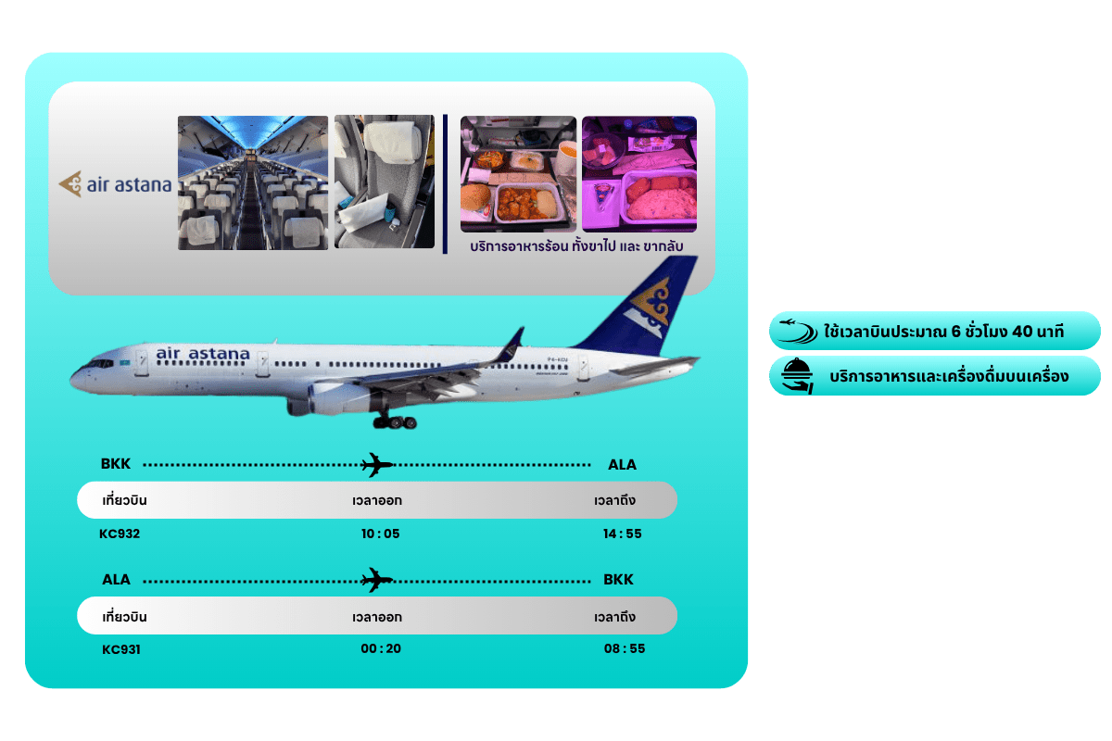
07.30 น. คณะพร้อมกัน ณ อาคารผู้โดยสารขาออกระหว่างประเทศ ชั้น 4 สนามบินนานาชาติสุวรรณภูมิ เคาน์เตอร์ สายการบิน AIR ASTANA (KC) พบเจ้าหน้าที่ของบริษัทฯ คอยให้การต้อนรับและอำนวยความสะดวก

10.05 น. ออกเดินทางสู่ สนามบินนานาชาติอัลมาตี้ ประเทศคาซัคสถาน โดยสายการบิน
AIR ASTANA (KC) เที่ยวบินที่ KC 932

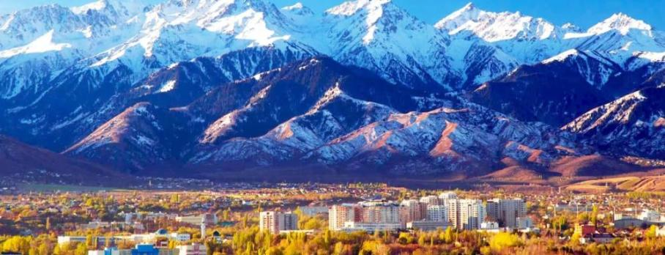
14.55 น. เดินทางถึง สนามบินนานาชาติอัลมาตี้ ประเทศคาซัคสถาน (เวลาท้องถิ่นช้ากว่าประเทศไทย 1 ชั่วโมง ควรปรับนาฬิกาของท่านเพื่อสะดวกในการนัดหมาย) นำท่านผ่านพิธีการตรวจคนเข้าเมือง หลังจากรับสัมภาระและผ่านศุลกากรเรียบร้อย นำท่านเดินทางสู่ตัว เมืองอัลมาตี้ (Almaty) ซึ่งตั้งอยู่ทางตอนใต้ของคาซัคสถาน ใกล้กับชายแดนที่ติดกับประเทศคีร์กีซสถาน เป็นเมืองที่ใหญ่ที่สุดของประเทศคาซัคสถาน ในอดีตเคยเป็นเมืองหลวงมาก่อน ตั้งแต่ปี พ.ศ. 2472-2541 ก่อนจะย้ายไปที่ อัสตานา (Astana) อีกทั้งอัลมาตี้นั้น ยังเป็นศูนย์กลางเศรษฐกิจที่สำคัญของประเทศ เป็นเมืองที่มีวิวทิวทัศน์งดงามมากที่สุดแห่งหนึ่งของโลก

ฃ
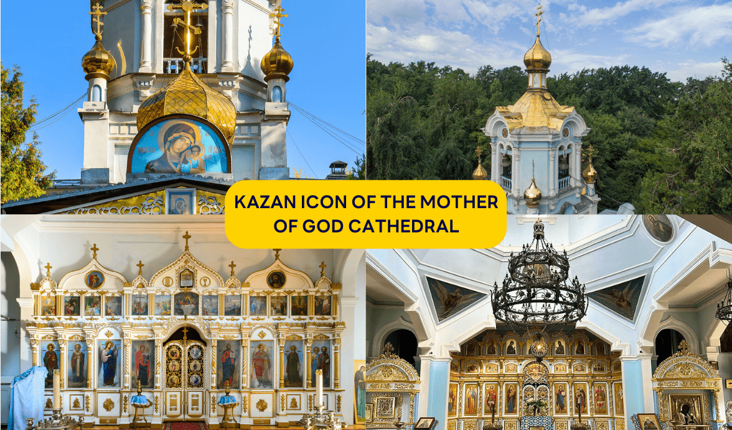
นำท่านชม โบสถ์ใต้ดินคาซาน (Kazan Icon of the Mother of God Cathedral) สถานที่ศักดิ์สิทธิ์ลึกลับใต้ดินแห่งเมืองอัลมาตี้ถูกซ่อนอยู่ในถ้ำใต้ดิน สร้างขึ้นโดยฝีมือช่างชาวรัสเซียในช่วงต้นศตวรรษที่ 20 เพื่อเป็นสถานที่ประกอบพิธีกรรมทางศาสนา ด้านในโบสถ์ตกแต่งด้วยภาพจิตรกรรมของชาวคริสต์นิกายออร์โธดอกซ์ บรรยากาศเย็นสงบ และเต็มไปด้วยมนต์ขลัง

จากนั้นนำท่านนั่งกระเช้าเคเบิ้ลคาร์ขึ้นสู่ ยอดเขาโกก โทเบ (Kok Tobe) โดยใช้เวลาประมาณ 20 นาที สัมผัสทัศนียภาพมุมสูงของเมืองอัลมาตี้แบบพาโนรามา จุดชมวิวบนยอดเขา KOK TOBE คือ หนึ่งในไฮไลท์ของเมืองอัลมาตี้ (Almaty) ที่ไม่ควรพลาด ตั้งอยู่บนความสูงกว่า 1,100 เมตรเหนือระดับน้ำทะเล นักท่องเที่ยวสามารถเพลิดเพลินกับวิวมุมสูงของเมืองที่สวยงามตัดกับฉากหลังของเทือกเขา Zailiyskiy Alatau โดยเฉพาะในช่วงเย็นหรือพระอาทิตย์ตกดินที่งดงามจับใจ ด้านบน นอกจากจะมีลานชมวิวที่สามารถมองเห็นเมืองทั้งเมืองได้แบบ 360 องศาแล้ว ยังมีอนุสาวรีย์ The Beatles ร้านค้า ร้านอาหาร สวนสนุกขนาดเล็ก และมี Fast Coaster ที่ตั้งอยู่บนเนินเขา เป็นรถไฟเหาะเพียงแห่งเดียวในคาซัคสถานที่ตั้งอยู่บนไหล่เขา ด้วยความเร็ว 45 กิโลเมตรต่อชั่วโมง ให้ท่านได้ทำกิจกรรมอีกด้วย **ราคาทัวร์ไม่รวมค่าเครื่องเล่นต่าง ๆ บนยอดเขาโกก โทเบ** หมายเหตุ การเปิดให้บริการของกระเช้าขึ้นอยู่กับดุลพินิจของเจ้าหน้าที่ของกระเช้าเป็นสำคัญ ในกรณีที่กระเช้าปิดขอสงวนสิทธิ์ในการปรับเปลี่ยนโปรแกรมเป็นการขึ้นสู่ยอดเขาโดยวิธีอื่นแทน
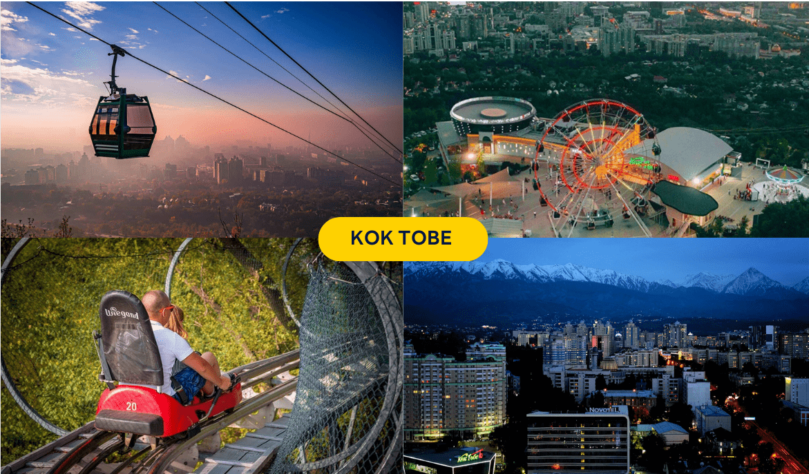

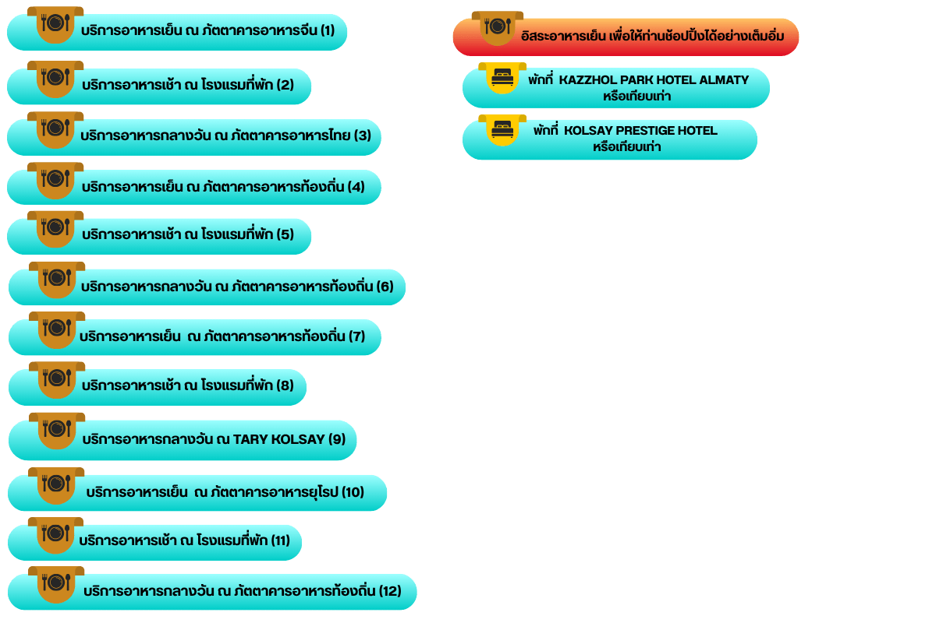
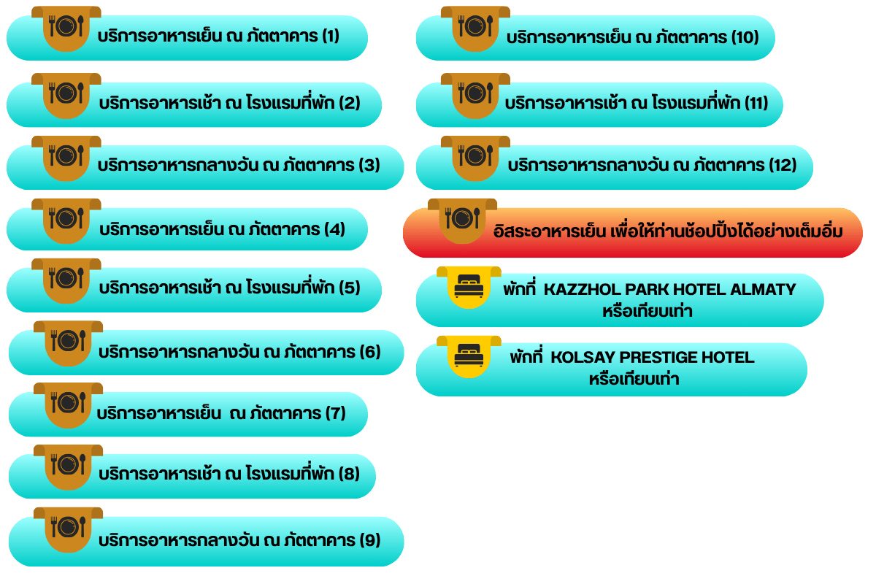

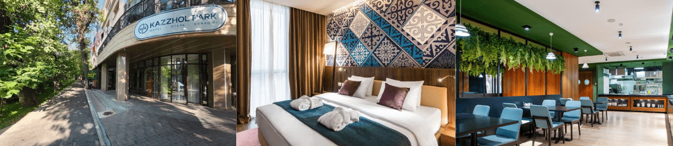

สวนสาธารณะพานฟิลอฟ-อนุสรณ์สถานพานฟิลอฟ-โบสถ์เซนคอฟ พิพิธภัณฑ์เครื่องดนตรี-โรงละครโอเปร่า และบัลเล่ต์แห่งชาติ-ทะเลสาบซายรัน- จุดชมวิวหุบเขาเมดิว-Shymbulak Ski Resort-เมืองอัลมาตี้

จากนั้นนำท่านสู่ สวนสาธารณะพานฟิลอฟ (Panfilov Park) สวนสาธารณะเก่าแก่ใจกลางเมืองอัลมาตี้ ที่เต็มไปด้วยต้นไม้ใหญ่ร่มรื่นและบรรยากาศผ่อนคลาย เหมาะสำหรับการเดินเล่นหรือถ่ายภาพ ชื่อของสวนแห่งนี้ตั้งขึ้นเพื่อเป็นเกียรติแก่ทหาร 28 นายจากกองพลแพนฟิลอฟ ที่ต่อสู้ปกป้องกรุงมอสโกในสงครามโลกครั้งที่ 2 บริเวณเดียวกันยังเป็นที่ตั้งของ อนุสรณ์สถานพานฟิลอฟ (Panfilov Heroes Monument) เป็นรูปปั้นขนาดใหญ่สร้างขึ้นเพื่อรำลึกถึงความกล้าหาญของทหารกองพลที่ 316 ซึ่งเสียสละชีวิตในการต่อสู้กับกองทัพนาซี รูปปั้นแสดงภาพการเคลื่อนไหวของทหารอย่างทรงพลัง และถือเป็นจุดที่นักท่องเที่ยวและชาวเมืองให้ความเคารพอย่างสูง เดินตรงต่อไปท่านจะพบกับ โบสถ์เซนต์คอฟ (Zenkov Cathedral) หนึ่งในโบสถ์ไม้ที่ใหญ่ที่สุดในโลก และเป็นสถาปัตยกรรมอันโดดเด่นของเมืองอัลมาตี้ ตัวอาคารทาสีสันสดใสด้วยศิลปะรัสเซียออร์โธดอกซ์ สร้างขึ้นโดยไม่ใช้ตะปูแม้แต่ตัวเดียว และรอดพ้นจากแผ่นดินไหวใหญ่ได้อย่างมหัศจรรย์ ภายในโบสถ์ตกแต่งอย่างวิจิตรงดงาม และเปิดให้เข้าชมอย่างเงียบสงบ
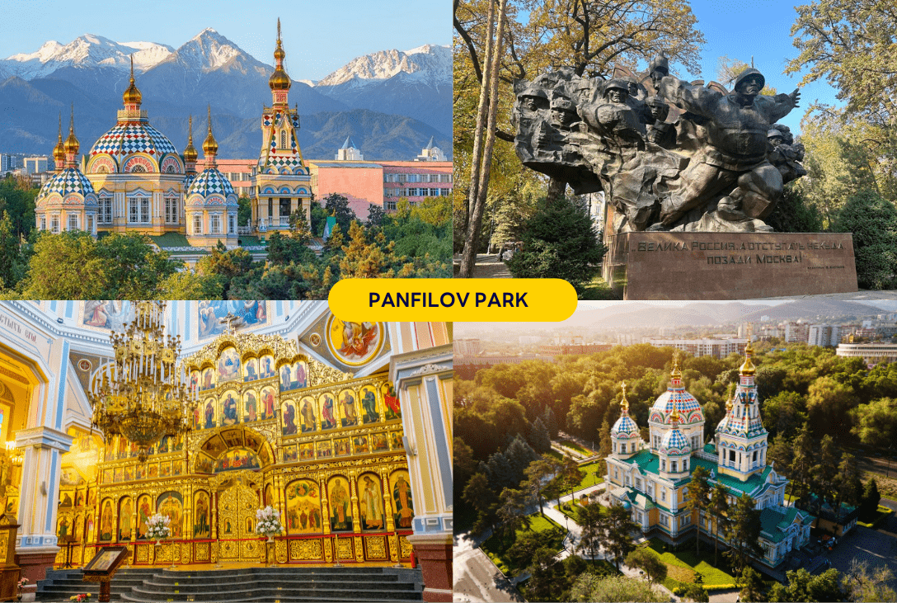

จากนั้นนำท่านเข้าชม พิพิธภัณฑ์เครื่องดนตรี(Museum of Musical Instruments) อาคารไม้ฝีมือสถาปนิก
A.P. Zenkov สร้างในปี 1908 ได้รับชื่อ “พิพิธภัณฑ์ Ykylas” เพื่อเป็นเกียรติแก่นักประพันธ์เพลงพื้นบ้านชาวคาซัคที่สำคัญ โดยที่นี่จะประกอบด้วยเครื่องดนตรีแบบดั้งเดิม กว่า 1,000 ชิ้น เครื่องดนตรีคาซัคกว่า 60 ประเภท เช่น ดอมบรา (dombra), โคบีซ (kobyz), ซิลดิร์มัก (syldyrmak) และเครื่องดนตรีจากชนชาติในกลุ่มภาษาตุรกี และต่างประเทศกว่า 27 ประเทศ
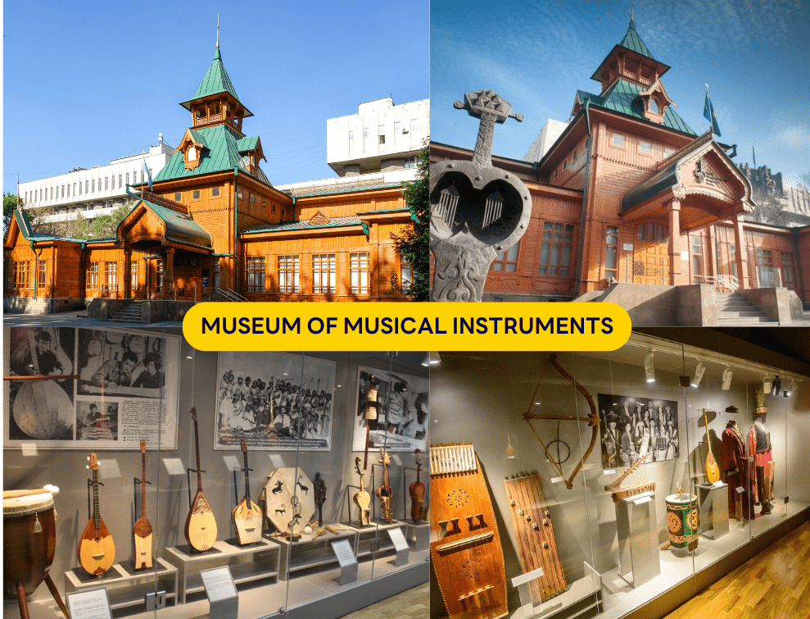

จากนั้นนำท่านชม โรงละครโอเปร่าและบัลเลต์ (Abay Kazakh Opera and Ballet Theater) ก่อตั้งขึ้นในปี 1935 และเปิดในฐานะโรงละครในปี 1941 โรงละครแห่งนี้ตั้งชื่อตาม อาเบย์ คูนันบายูลี กวี นักปรัชญา และนักประพันธ์เพลงชาวคาซัคผู้ยิ่งใหญ่ โดยชื่อเสียงของโรงละครมาจากการนำเสนอโอเปร่าและบัลเลต์คลาสสิกและของคาซัค รวมถึงการเดินสายการแสดงในระดับนานาชาติ

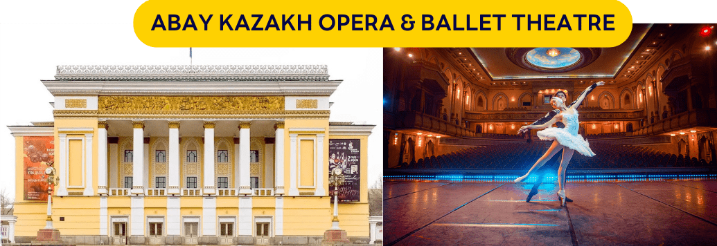

นำท่านชม ทะเลสาบซายรัน (Sayran Lake) ทะเลสาบและอ่างเก็บน้ำที่มนุษย์สร้างขึ้นในเมือง Almaty ประเทศคาซัคสถาน ทะเลสาบแห่งนี้เป็นสถานที่พักผ่อนหย่อนใจที่ได้รับความนิยม โดยเฉพาะในช่วงฤดูร้อน ที่ผู้คนสามารถมาเดินเล่นริมทะเลสาบ เช่าเรือ หรือพักผ่อนชมทิวทัศน์ของเมืองและภูเขา
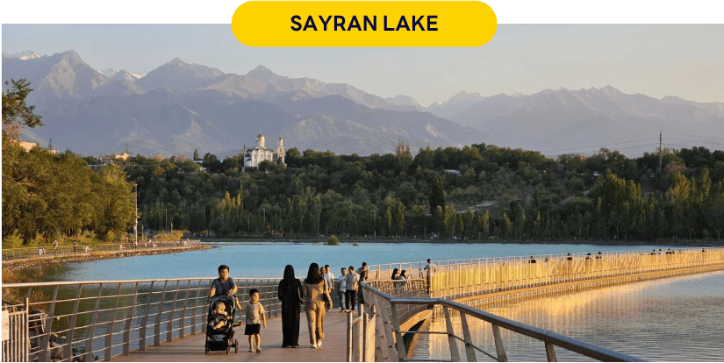

นำท่านสู่ จุดชมวิว หุบเขาเมดิว (Medeu Gorge) เพลิดเพลินกับทิวทัศน์ของลานสเก็ตน้ำแข็งบนภูเขาที่ใหญ่ที่สุดในโลก เมเดโอ ล้อมรอบด้วยเทือกเขาทรานส์-อีลี อลาเตา วิวด้านล่างจะเป็นลานสเก็ตน้ำแข็งกลางแจ้งที่มีชื่อเสียงระดับโลก ตั้งอยู่บนความสูงประมาณ 1,691 เมตรเหนือระดับน้ำทะเล ท่ามกลางทิวทัศน์ขุนเขาเทียนชาน ให้ท่านสัมผัสบรรยากาศที่โอบล้อมด้วยธรรมชาติอันงดงาม ใช้เวลาเดินทางประมาณ 1 ชั่วโมง

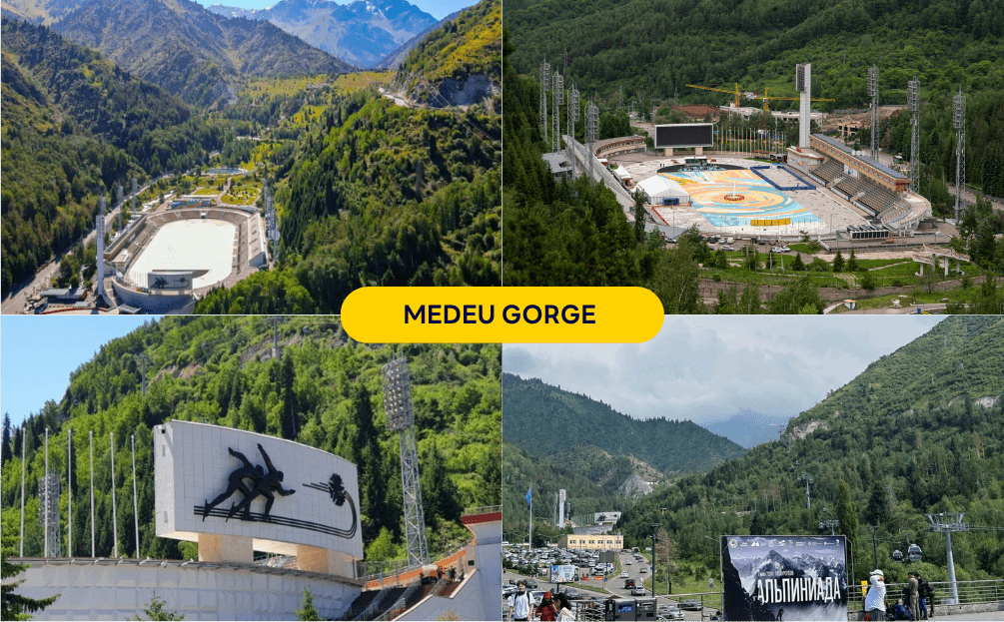

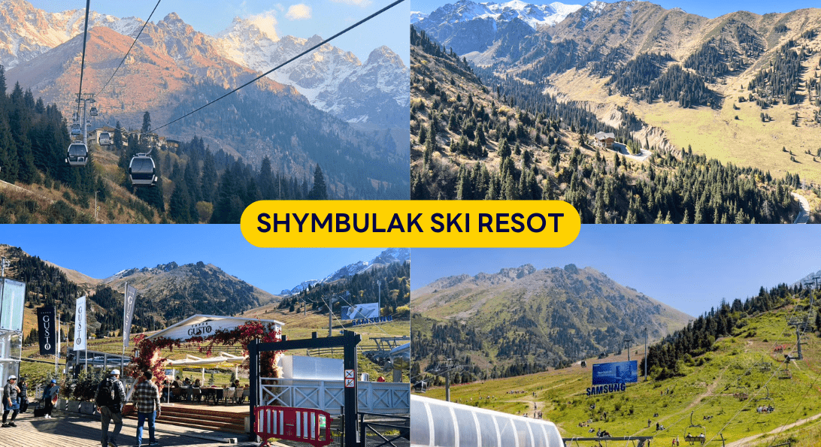
จากนั้นนำท่านขึ้นกระเช้าสู่ ชิมบูลัก สกี รีสอร์ท (Shymbulak Ski Resort) หนึ่งในสถานที่ท่องเที่ยวยอดนิยมของคาซัคสถาน รีสอร์ทแห่งนี้ตั้งอยู่บนความสูงกว่า 2,200 เมตรเหนือระดับน้ำทะเล ท่ามกลางทัศนียภาพของเทือกเขาเทียนชานที่สวยงามตระการตา โดยในพื้นที่ของรีสอร์ทนั้น มีทั้งจุดชมวิวที่เหมาะสำหรับการถ่ายภาพที่สวยงาม ร้านอาหาร ร้านคาเฟ่ ให้ท่านได้จิบกาแฟ เพลิดเพลินและผ่อนคลายกับการพักผ่อนใบบรรยากาศและทัศนียภาพที่สวยงาม หมายเหตุ การเปิดให้บริการของกระเช้าขึ้นอยู่กับดุลพินิจของเจ้าหน้าที่ของกระเช้าเป็นสำคัญ ในกรณีที่กระเช้าปิดขอสงวนสิทธิ์ในการปรับเปลี่ยนโปรแกรมเป็นการขึ้นสู่ยอดเขาโดยวิธีอื่นแทน

จากนั้นนำท่านเดินทางกลับสู่ เมืองอัลมาตี้ (Almaty) ใช้เวลาเดินทางประมาณ 40 นาที

**อาหารท้องถิ่นจะประกอบด้วย เนื้อม้า เนื้อแพะ และ เนื้อแกะ เป็นส่วนประกอบ**

อุทยานแห่งชาติชารีนแคนยอน-Charyn Canyon-Black Canyon-
Moon Canyon

นำท่านเดินทางสู่ อุทยานแห่งชาติชารีนแคนยอน (Charyn Canyon National Park) สัมผัสความมหัศจรรย์ของธรรมชาติ ณ “ชารีนแคนยอน” หนึ่งในขุมทรัพย์ทางธรรมชาติของคาซัคสถาน ที่ได้รับฉายาว่า "แกรนด์แคนยอนแห่งเอเชียกลาง" ด้วยภูมิประเทศหินผาที่ถูกกัดเซาะโดยลมและน้ำเป็นเวลาหลายล้านปี จนกลายเป็นหุบเขาหินรูปร่างแปลกตา โดยเฉพาะจุดสามจุดไฮไลต์ "Valley of Castles" หุบเขาปราสาทที่มีโขดหินรูปร่างคล้ายปราสาทเรียงรายตลอดแนว ยิ่งใหญ่และน่าตื่นตาตื่นใจ ท่ามกลางบรรยากาศที่เงียบสงบเหมาะสำหรับการถ่ายรูปและสัมผัสเสน่ห์ของธรรมชาติอย่างแท้จริง Moon Canyon หรือที่รู้จักในชื่อ Uzynbulak Canyon มีลักษณะเด่นคือหุบเขาที่ประกอบด้วยดินเหนียวสีเหลืองและรูปร่างโค้งมน ทำให้ดูคล้ายพื้นผิวของดวงจันทร์ และ Black Canyon ที่มีหน้าผาหินสีดำตัดกับแม่น้ำชารีน (Sharyn River) (ราคาทัวร์ไม่รวมค่ารถจี๊ปของทางอุทยานฯ ท่านสามารถเลือกเดิน หรือใช้บริการรถจี๊ปของทางอุทยานฯ ได้ ราคาประมาณ 800 เทงเก้ ต่อเที่ยวหรือไปกลับ 1,600 เทงเก้ ระยะทางไปกลับประมาณ 4 กิโลเมตร) ใช้เวลาเดินทางประมาณ 3 ชั่วโมง

**อาหารท้องถิ่นจะประกอบด้วย เนื้อม้า เนื้อแพะ และ เนื้อแกะ เป็นส่วนประกอบ**
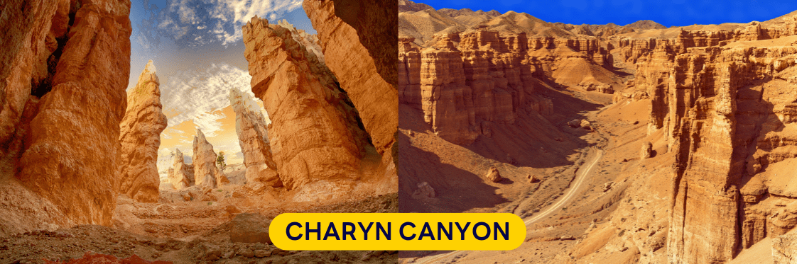

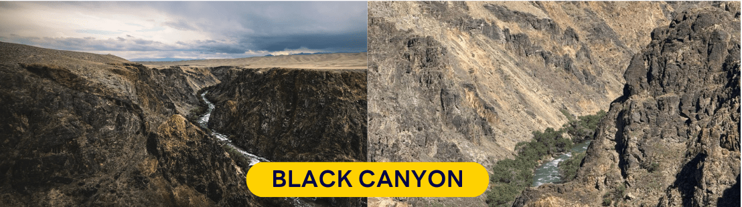

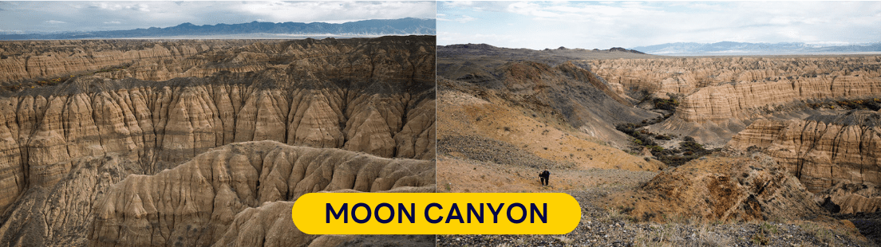

**อาหารท้องถิ่นจะประกอบด้วย เนื้อม้า เนื้อแพะ และ เนื้อแกะ เป็นส่วนประกอบ**
จากนั้นนำท่านเดินทางเข้าสู่ที่พัก ใช้เวลาเดินทางประมาณ 1 ชั่วโมง 40 นาที

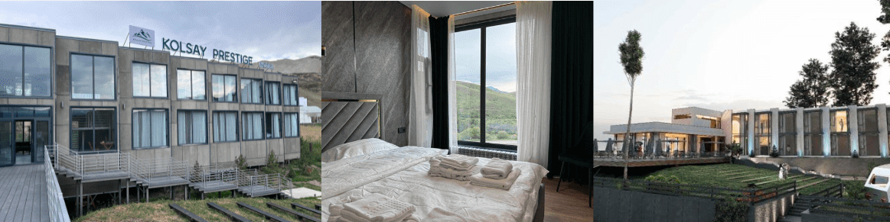

อุทยานแห่งชาติโคลไซ-ทะเลสาบโคลไซ–เมืองอัลมาตี้-ตลาดกรีน บาซาร์-ถนนอารบัท-ชมสถาปัตยกรรมภายในรถไฟใต้ดินเมือง Zhibek Zholy

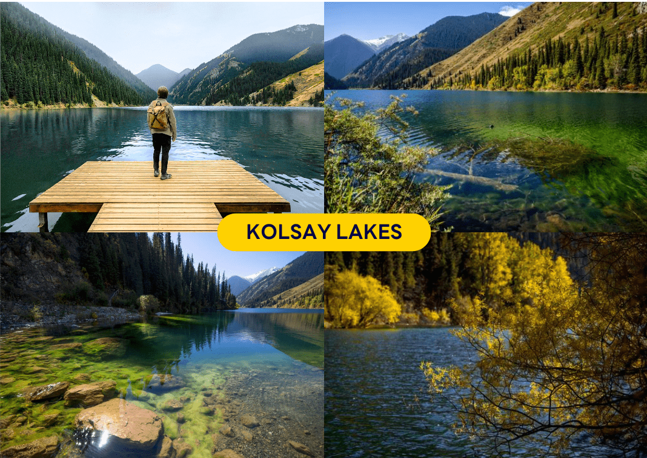
นำท่านสู่ อุทยานแห่งชาติโคลไซ (Kolsay Lakes National Park) เพื่อชม ทะเลสาบโคลไซ (Kolsay Lake) ทะเลสาบที่สวยงามที่สุดแห่งหนึ่งของประเทศคาซัคสถาน สวยงามจนได้รับการขนานนามว่า “ไข่มุกแห่งเทือกเขาเทียนซาน” ตั้งอยู่ที่เทือกเขาเทียนซาน ประเทศคาซัคสถาน ห่างจากเมืองอัลมาตี้ประมาณ 290 กิโลเมตร ไฮไลท์ของที่นี่คือ ความงามของสีน้ำในทะเลสาบที่มีสีฟ้าเทอร์ควอยซ์ใสดังกระจกที่สะท้อนแนวภูเขาให้เห็นบนผิวน้ำได้ชัดเจน ยิ่งในช่วงเวลาที่พระอาทิตย์ ขึ้น และตก เมื่อแสงแดดกระทบกับน้ำก็เกิดความระยิบระยับเป็นวิวที่สวยสะกดใจสุด ๆ บริเวณรอบทะเลสาบยังมีแนวต้นสนสลับเรียงอยู่มากมาย

นำท่านเดินทางกลับสู่ เมืองอัลมาตี้ (Almaty City) ใช้เวลาเดินทางประมาณ 3 ชั่วโมง เพื่อนำท่านสู่ ตลาดกรีนบาซาร์ (Green Bazaar) ซึ่งมีสินค้าต่าง ๆ มากมายให้ท่านเลือกซื้อ ไม่ว่าจะเป็นเสื้อผ้าเครื่องแต่งกาย สินค้าพื้นเมือง ของสด ของแห้ง ผลไม้สด ถั่วและธัญพืชชนิดต่าง ๆ เช่น ถั่วพิตาชิโอ อัลมอนด์ ผลไม้อบแห้ง ชีสหลากหลายชนิด น้ำผลไม้คั้นสด ๆ ที่พลาดไม่ได้ คือ เนื้อม้า ไส้กรอกเนื้อม้า สินค้าขึ้นชื่อของประเทศคาซัคสถาน
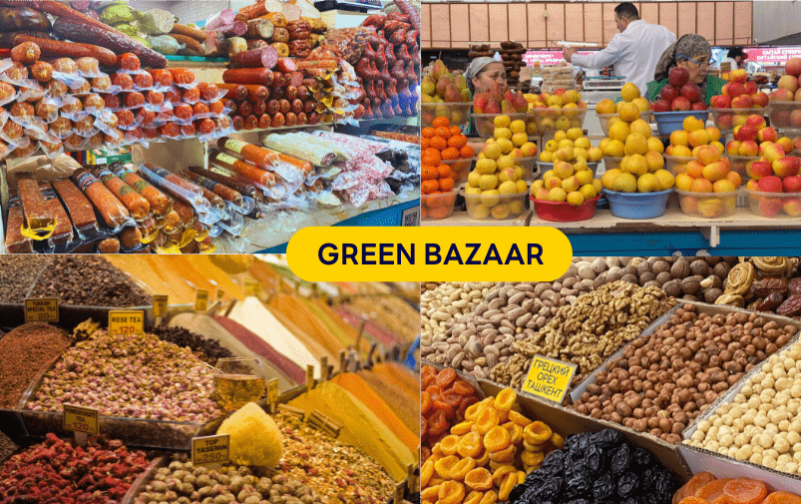

จากนั้นนำท่านสู่ ถนนคนเดินอารบัท (Arbat Street) เป็นเขตคนเดินที่มีชื่อเสียง ตั้งอยู่บนถนนจีเบค โจลี ระหว่างถนนอาบีไล ข่าน และถนนนาซาร์บาเยฟ มีร้านค้า ร้านอาหาร และสถานที่ท่องเที่ยวมากมาย ถนนอารบัทเป็นที่นิยมของทั้งนักท่องเที่ยวและคนท้องถิ่น
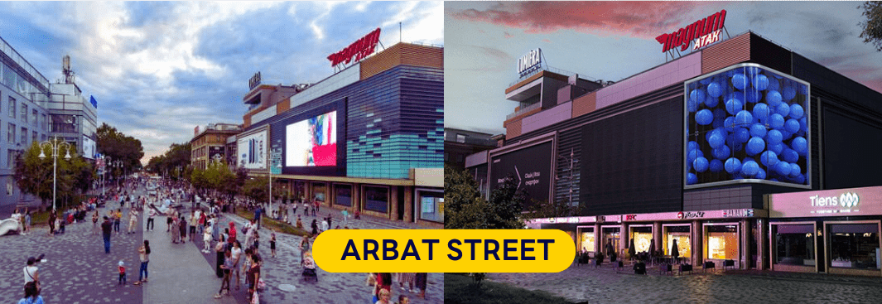

จากนั้นนำท่านชมสถาปัตยกรรมภายใน สถานีรถไฟใต้ดิน Zhibek Zholy ในเมืองอัลมาตี้ เป็นหนึ่งในสถานีที่มีการออกแบบสถาปัตยกรรมโดดเด่น สะท้อนเอกลักษณ์และวัฒนธรรมคาซัคได้อย่างงดงาม โดดเด่นด้วยการตกแต่งภายในโทนสีทอง สื่อถึงความมั่งคั่งและความสง่างาม เสาหินอ่อนและผนังประดับลวดลายเรขาคณิตแบบดั้งเดิมผสมผสานกับความทันสมัย ให้ความรู้สึกโอ่อ่าแม้อยู่ใต้ดิน เพดานโค้งขนาดใหญ่และแสงไฟอบอุ่นช่วยขับให้รายละเอียดสถาปัตยกรรมยิ่งดูงดงาม นักท่องเที่ยวสามารถเก็บภาพมุมสวยและสัมผัสบรรยากาศการเดินทางโดยรถไฟใต้ดินแบบคนคาซัค
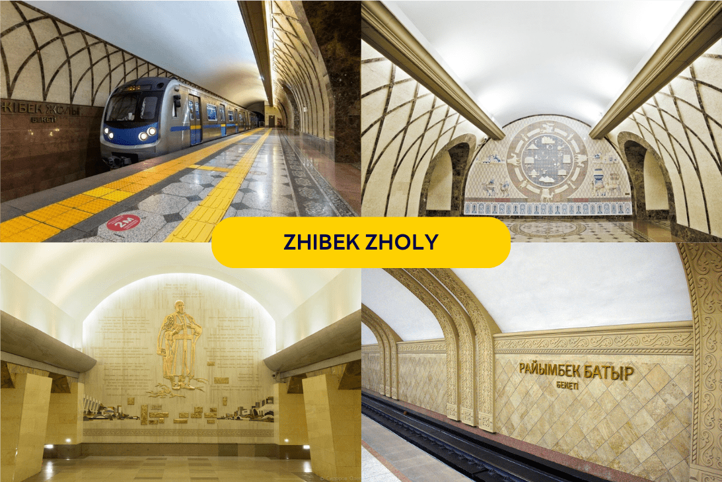

Ethno Village Thu Huns-Alma Arasan Gorge-จัตุรัสรีพับลิค-ช้อปปิ้ง Mega Mall Almaty-สนามบินนานาชาติอัลมาตี้

จากนั้นนำท่านเดินทางสู่ หมู่บ้านวัฒนธรรม The Huns (Ethno Village “The Huns”) สัมผัสเสน่ห์แห่งวิถีชีวิตของชนเผ่าเร่ร่อนในแบบฉบับคาซัคโบราณ ณ “The Huns” หมู่บ้านวัฒนธรรมที่จำลองวิถีชีวิตดั้งเดิมของชาวคาซัคไว้ได้อย่างมีชีวิตชีวา ท่ามกลางบรรยากาศทุ่งหญ้าแบบสเตปป์ ชมการแสดงพื้นเมือง การละเล่นโบราณ ขี่ม้า ยิงธนู และเรียนรู้การใช้ชีวิตใน กระโจมยูร์ต (Yurt) ที่ตกแต่งอย่างสวยงาม พร้อมลิ้มลองอาหารพื้นเมืองสูตรดั้งเดิม บรรยากาศเป็นกันเองและสนุกสนาน เหมาะสำหรับทุกวัย ทั้งครอบครัวและนักท่องเที่ยวสายวัฒนธรรม ที่ต้องการเปิดประสบการณ์ใหม่ ๆ อย่างใกล้ชิดกับท้องถิ่น ใช้เวลาเดินทางประมาณ 1 ชั่วโมง
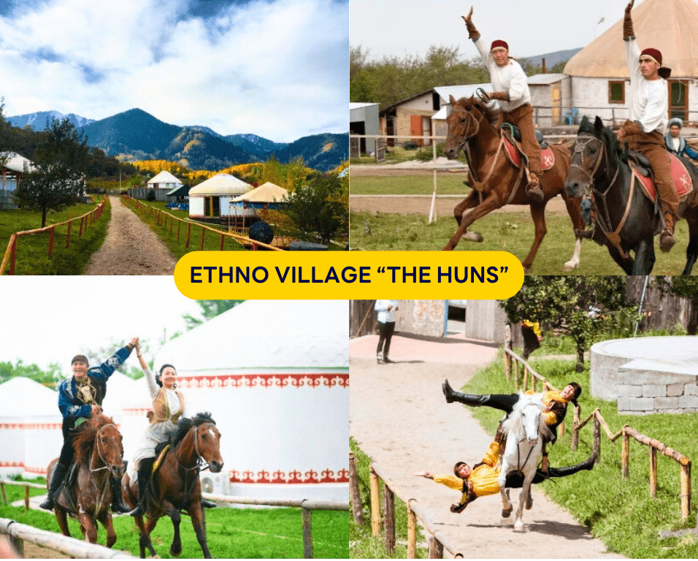

**อาหารท้องถิ่นจะประกอบด้วย เนื้อม้า เนื้อแพะ และ เนื้อแกะ เป็นส่วนประกอบ**
นำท่านเดินทางสู่ Alma Arasan Gorge หนึ่งสถานที่ท่องเที่ยวที่ไม่ควรพลาดเมื่อมาเยือนเมืองอัลมาตี้ ประเทศคาซัคสถาน ด้วยทำเลที่ตั้งอยู่ในหุบเขา Prohodnoe Gorge ไม่ไกลจากตัวเมือง ที่นี่จึงเหมาะสำหรับโปรแกรมทัวร์แบบหนึ่งวัน (One-day trip) ที่ให้คุณได้สัมผัสทั้งความสวยงามของธรรมชาติ (คำแนะนำ : ควรเตรียมอุปกรณ์ รองเท้าที่เหมาะกับการเดินป่า) ใช้เวลาเดินทางประมาณ 1 ชั่วโมง 40 นาที
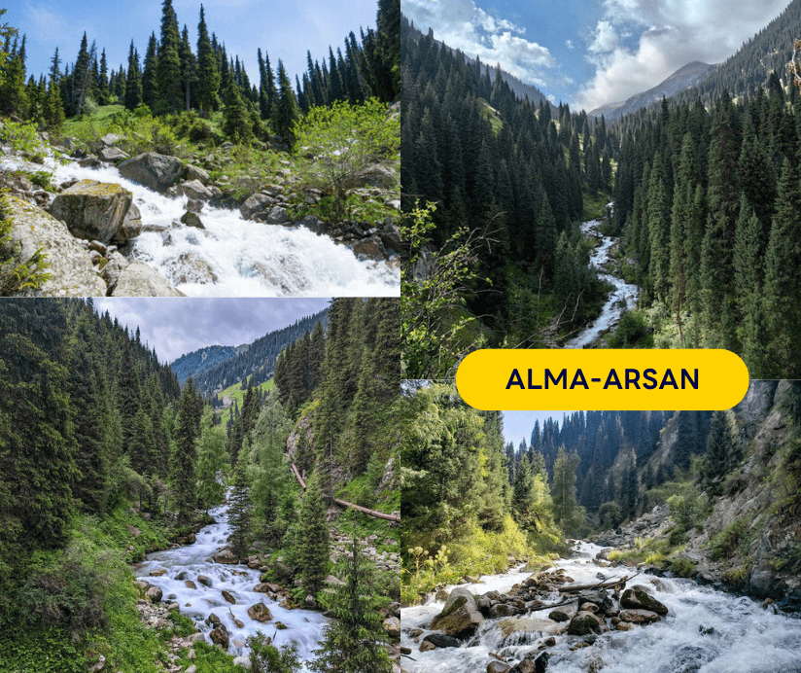

นำท่านสู่ จัตุรัสรีพับลิค (Republic Square) จัตุรัสใจกลางเมืองอัลมาตี้ ที่ถือเป็นศูนย์กลางทางประวัติศาสตร์และการเมืองของคาซัคสถาน รายล้อมด้วยอาคารราชการสำคัญ และมี อนุสาวรีย์อิสระภาพ (Independence Monument) ตั้งตระหง่านเป็นสัญลักษณ์ของความเป็นเอกราชของประเทศ จุดนี้ยังเป็นสถานที่จัดงานเฉลิมฉลองที่จัดกิจกรรมสำคัญต่าง ๆ ของเมือง และเป็นจุดถ่ายรูปยอดนิยมที่ไม่ควรพลาด

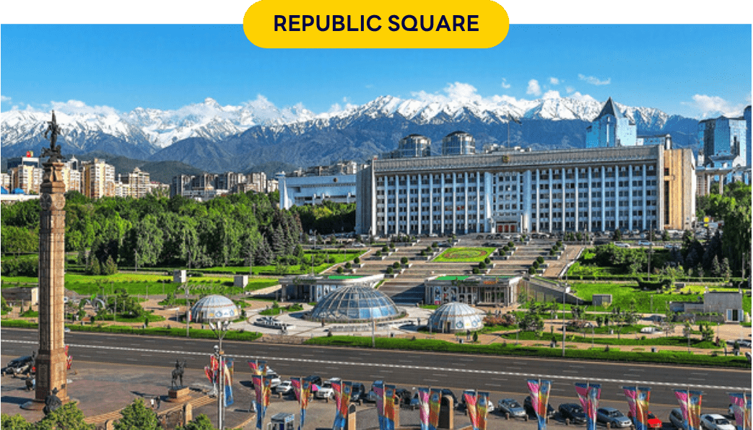

จากนั้นนำท่านสู่ MEGA MALL ALMATY ศูนย์การค้าขนาดใหญ่ที่มีร้านค้าแบรนด์ท้องถิ่นและแบรนด์ระดับสากลให้ท่านเลือกช้อปปิ้งได้อย่างมากมาย ไม่ว่าจะเป็น สินค้าแฟชั่น ร้านเสื้อผ้า เครื่องสำอางค์ น้ำหอม อุปกรณ์กีฬา เครื่องใช้ในบ้าน นอกจากนั้นยังมีร้านค้า ร้านอาหาร ร้านกาแฟคอยบริการท่านอีกมากมาย อิสระให้ท่านช้อปปิ้งตามอัธยาศัย
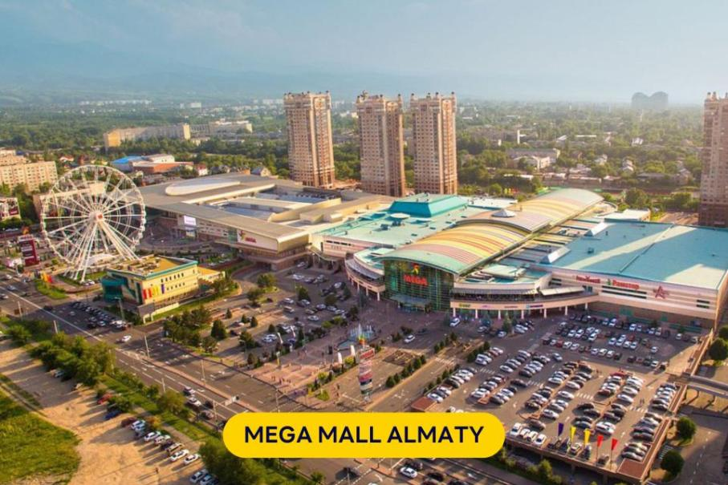

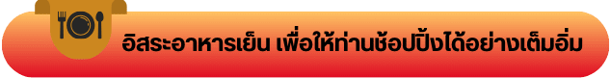

ได้เวลาอันสมควรนำท่านเดินทางสู่ สนามบินนานาชาติอัลมาตี้...

00.20 น. ออกเดินทางกลับสู่ กรุงเทพฯ ประเทศไทย โดยสายการบิน AIR ASTANA (KC)
เที่ยวบินที่ KC 931

สนามบินนานาชาติสุวรรณภูมิ

08.55 น. คณะเดินทางถึง สนามบินนานาชาติสุวรรณภูมิ กรุงเทพฯ โดยสวัสดิภาพและความประทับใจ

☻☻☻☻☻☻☻☻☻☻☻☻☻☻☻

